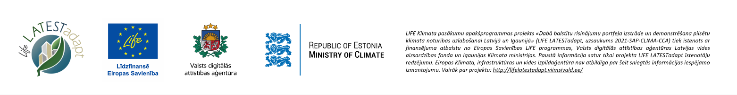

LIFE LATESTadapt Cēsu vecpilsētas zaļās infrastruktūras attīstības scenāriju izstrāde

Laiks: 2024. gada 6.maijā
Vieta: Jauniešu māja, Rīgas iela 23, Cēsis
Organizē: Cēsu novada pašvaldība

PROGRAMMA

09.30-10.00 | Ierašanās, reģistrēšanās, rīta kafija
10.00-11.00 | LIFE LATESTadapt projekta ietvars  Cēsu vecpilsētas zaļās infrastruktūras kartējums un plānošana  Zane Pīpkalēja // Cēsu novada pašvaldība  Anda Ruskule // Baltijas vides forums
11.00-12.00 | Scenāriju veidošanas vietu apsekojums (Vaļņu iela, Rīgas iela)  Dalība grupās
12.00-13.00 | Grupu darbs scenāriju izstrādei
13.00-13.30 | Pusdienu pārtraukums
13.30-15.00 | Grupu darbs scenāriju izstrādei
15.00-15.30 | Grupu darba prezentācijas
15.30-16.00 | Noslēgums, kopējās atziņas

